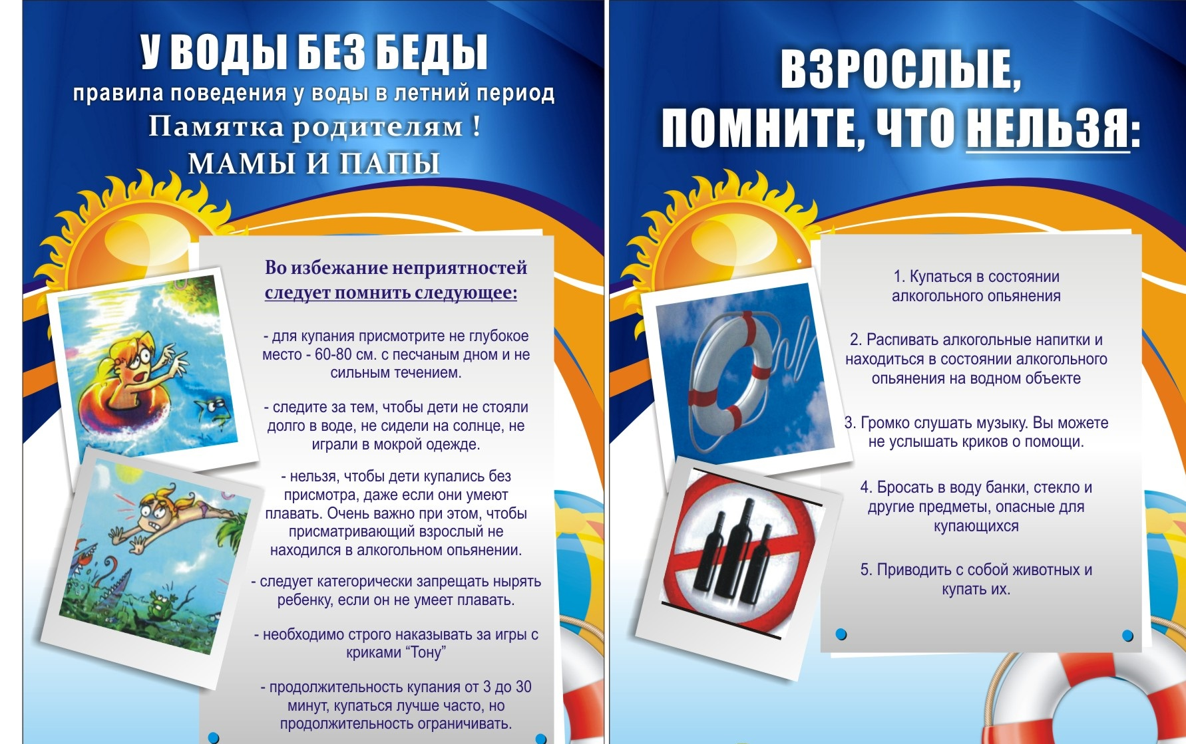
Телефон пожарной охраны – 101, 112
mchs.qov.ru – официальный интернет сайт МЧС России

